Инструкция для сотрудников методических служб по формированию регионального дистрибутива программы «АВЕРС: Заведующий ДОУ»
ПРИМЕЧАНИЕ! Если Вы до выполнения каких-либо действий Вы работали в программе, то сохраните все данные и закройте программу.
ВНИМАНИЕ! До начала работы проверьте необходимые условия:
- У Вас установлена программа «АВЕРС: Заведующий ДОУ» с закрытыми справочниками, например, dou-1.2-close
- К программе прикреплена сведенная база данных (в ней имеются все дошкольные учреждения Вашего города/района/поселка), например, svod_dou.gdb (сводная база Югорск)
- У Вас имеется файл dou-x.y.z-open.exe (новая версия программы с открытыми справочниками) и dou-x.y.z-close.exe (новая версия программы с закрытыми справочниками), например, dou-1.2.1b3-open.exe и 1.2.1b3-close.exe

- Запустите процесс обновления по обычной схеме с помощью файла с открытыми справочниками (инструкция прилагается).
- После завершения процесса установки и запуска программы, появляется окно:
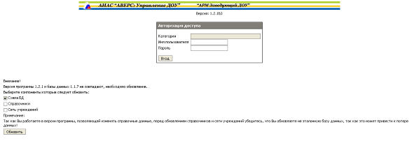
- Ставим «галочку» в строке «Схема БД», вводим имя пользователя и пароль администратора (по умолчанию SYSDBA и MASTERKEY соответственно), нажимаем кнопку «Обновить».
- Открывается окно программы:
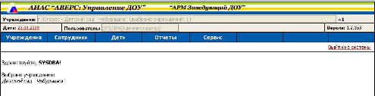
- Проверяем наличие в базе данных всех учреждений Вашего города/района/поселка.
- Выбираем «Сервис» - «Справочник» и вносим в справочник необходимые изменения. Добавила в раздел Дети – результат обследования – Годен и не годен, раздел Учреждение – нарушения в коррекционной группе - восприятие
- Создаем резервную копию Вашей базы данных (инструкция прилагается) c именем svod_dou_clear.gdb в папке C:\avers\region_dou\database.
- Прикрепляем базу svod_dou_clear.gdb к программе:
  - Зайдите последовательно C:\avers\region_dou
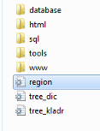
  - Откройте файл region
  - В строке db=c:\avers\region_dou\database\svod_dou_clear.GDB замените aversmenu.gdb на файл Вашей базы svod_dou_clear.gdb
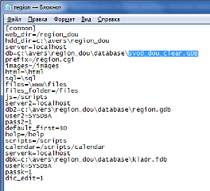
  - Сохраните изменения.
  - Закройте все окна.
- Откройте программу «АВЕРС: Заведующий ДОУ».
- Выполните «Сервис» - «Параметры» и выберите «Очистка БД для нового дистрибутива»
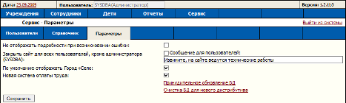
- Перед Вами откроется окно:
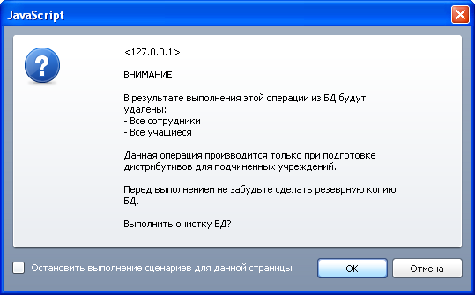
- Кликните «ОК».
- Проверьте наличие в базе личных дел сотрудников и детей (если все выполнено верно, их быть не должно).
- Таким образом, база svod_dou_clear.gdb – база для регионального дистрибутива.
- Создайте папку «DOU-X.Y.Z-HMAO-CLOSE». В примере dou-1.2.1b-hmao-close.
- Скопируйте в эту папку базу svod_dou_clear.gdb (находится в C:\avers\region_dou\database) и файл установки с закрытыми справочниками dou-x.y.z-close.exe (в примере 1.2.1b3-close.exe)
- Переименуйте в папке DOU-X.Y.Z-HMAO-CLOSE базу svod_dou_clear.gdb в dou-x.y.z-close.dat (в примере dou-1.2.1b3-close.dat)
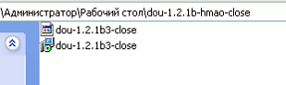
ВНИМАНИЕ! Файл базы обязательно должен быть с расширением *.dat, его имя должно совпадать с названием файла установки.
- Сформированная таким образом папка и является региональным дистрибутивом.

Инструкция для сотрудников дошкольных образовательных учреждений по использованию регионального дистрибутива программы «АВЕРС: Заведующий ДОУ»
ПРИМЕЧАНИЕ! Если Вы до выполнения каких-либо действий Вы работали в программе, то сохраните все данные и закройте программу.
Обновление программы (версия с закрытыми справочниками)
ВНИМАНИЕ! До начала работы проверьте необходимые условия:
- У Вас установлена программа «АВЕРС: Заведующий ДОУ» с закрытыми справочниками, например, dou-1.2-close
- К программе прикреплена база данных Вашего дошкольного учреждения, например, CHEBURASHKA.GDB
- У Вас имеется дистрибутив для обновления (папка в которой два файла), например, папка dou-1.2.1b-hmao-close с файлами dou-1.2.1b3-close.dat и dou-1.2.1b3-close.exe.
- Откройте папку дистрибутива и запустите файл с расширением *.exe. В примере dou-1.2.1b3-close.exe. Откроется окно:
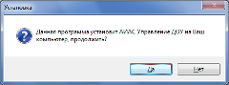
Рис. Начало установки программы
- Для начала установки обновления на Вашем компьютере программы «АВЕРС: Заведующий ДОУ» кликните «Да». В результате появится окно «Мастер установки АИАС Управление ДОУ».
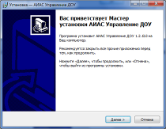
Рис. Окно «Мастер установки АИАС Управление ДОУ»
- Внимательно читайте информацию в открывающихся окнах. Для продолжения установки программы нажмите кнопку «Далее».

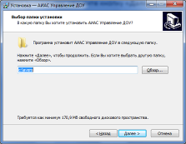
Рис. Окно «Выбор папки установки программы»
- Появится окно для выбора места установки обновления программы. По умолчанию местом установки программы является папка: C:\avers. Нажмите кнопку «Далее».
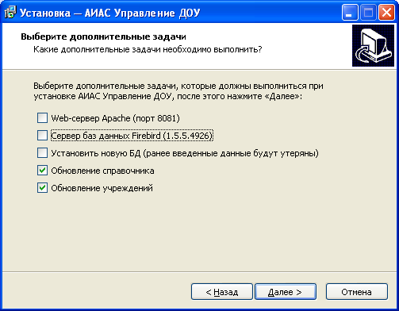
Рис. Окно «Выбор дополнительных задач»

- В данном окне не должно быть «галочек» в строках «Web-сервер Apache (порт 8081)», «Сервер баз данных Firebird (1.5.5.4926)», «Установить новую БД (ранее введенные данные будут утеряны)», иначе программа удалит Вашу базу данных.
- Обязательно поставьте «галочки» в строках «Обновление справочника», «Обновление учреждений».
- Убедившись в том, что все правильно, необходимо нажать на кнопку «Далее».
- В следующем окне «Установка программы» проверьте правильность выбранных параметров установки и для продолжения нажмите кнопку «Установить». В случае несоответствия выбранных опций требуемым нажмите на кнопку «Назад» и исправьте неверное.
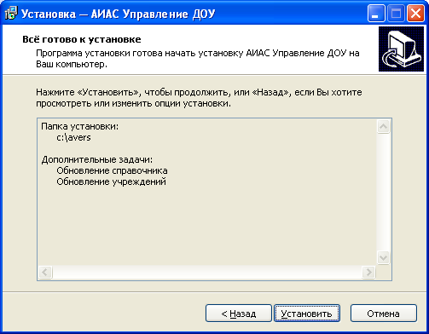
Рис. Окно «Установка программы»
- Внимательно читайте информацию в открывающихся окнах. Программа предлагает поменять пароль администратора. По умолчанию пароль администратора MASTERKEY, если Вы хотите его поменять, то введите новый пароль в строку «Новый пароль администратора SYSDBA», кликните «ОК».
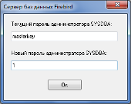
Рис. Изменение пароля администратора
- После завершения процесса установки требуется нажать на кнопку «Завершить».
- В результате успешной установки обновления программы на экране появится сообщение об окончании процесса установки.
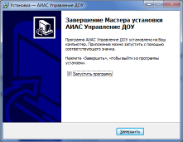
Рис. Завершение процесса установки обновления программы «Аверс: Заведующий ДОУ»
- Указатель в поле «Запустить программу» дает возможность запуска программы сразу после процесса установки обновления. Если программу запускать в данный момент не требуется, то «галочку» можно убрать.
- Войдите в программу как администратор (SYSDBA), если все сделано правильно, увидите окно:
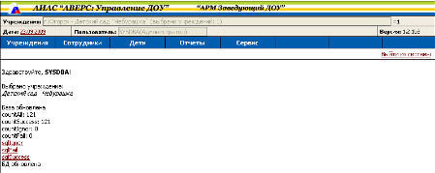
Все сделала по инструкции, т.к. это полностью моделирует ситуацию ХМАО и в ММЦ и в садах. Ошибок нигде не появлялось, но справочники не обновились в детском саду, в базе svod_dou_clear.gdb справочники поменялись. Где ошибка? Прилагаю файл svod_dou_clear.dat
Если что что-то нужно, пишите.

